Урок алгебры в 7 классе Дата:_______________

Тема: Умножение многочлена на многочлен.
Цели урока:
- Закрепить знания и умения по ранее изученным темам.
- Вывести формулу умножения многочлена на многочлен.
- Воспитывать чувство воли и упорства для достижения конечных результатов.
ХОД УРОКА
I. Oрганизационной момент.
II. Практическая деятельность учащихся.
2.1.Работа у доски (1 человек)
Выполните действия:
Какие действия выполняли?
2.2. Разгадывание кроссворда.
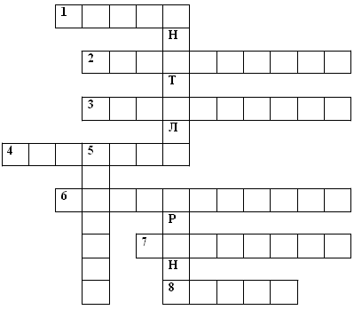
- Многочлен – это … одночленов. (сумма)
- Количество одинаковых множителей в записи степени. (показатель)
- В записи 3⁴ число 3 означает… (основание)
- Бывает превосходная, а бывает нулевая. (степень)
- 0,01 часть числа. (процент)
- Как называют числовой множитель одночлена. (коэффициент)
- Не сумма, а … (разность)
- Для записи чисел используют … (цифры)
Зашифрованное слово – Анатоль Франс – французский писатель 19 столетия, заметил «Учиться можно только весело… Чтобы переваривать знания, надо поглощать их с аппетитом. »
Будем следовать этому совету, будем активны, внимательны, поглащаем знания с большим желанием, ведь они пригодятся нам…
III. Изучение нового материала
На доске крепим магнитами четыре прямоугольника
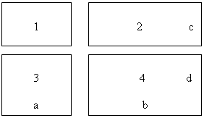
(a + b)(c + d) = ac + ad + bc + bd
S = (a + b)(c + d)
Попробуем сформулировать правило умножения многочлена на многочлен.
a + b = x
(a + b)(c + d) = x(c + d) = xc + xd;
(a + b)c + (a + b)d = ac + bc + ad + bd.
В результате умножения получим многочлен (4 слагаемых).
На странице 63 учебника – читаем правило.
Чтобы умножить многочлен на многочлен, нужно умножить каждый член одного многочлена поочерёдно на каждый член другого многочлена и полученные произведения сложить.
-Рассмотрим несколько примеров, используя правило.
-Учитель объясняет их решения.
Пример 1: (х – 7)(х + 5) = х² + 5х – 7х –35 = х² – 2х – 35.
Пример 2: (–3у² –а)(у² + 2а) = –3у⁵ – 6ау³ – ау² – 2а².
Пример 3: (а + 3)(а² – 18а + 9) = а³ – 18а² + 9а + 3а² – 54а + 27 = а³ – 15а² – 45а + 27.
Пример 4: (х – 3)(х⁴ – 2х³ + х² – х + 5) = х⁵ – 2х⁴ + х³ – х² + 5х – 3х⁴ + 6х³ – 3х² + 3х – 15 = х⁵ – 5х⁴ + 7х³ – 4х² + 8х – 15.
Пример 5: Упростите выражение: 5а² – (5а – 1)(а – 7) = 5а² – (5а² – 35а – а + 7) = 5а² – 5а² + 35а + а – 7 = 36а – 7.
Пример 6: (а + 1)(а + 2) – (а + 3)(а + 4) = 0.
Пример 7: (2a + b)(a + 3)(–2 + b) = 2a²b + ab² – 4a² – 4ab + 3b – 12a – 6.
IV. Физминутка
V.Задание из РЭ (региональный экзамен)
Часть 1 №4 (1 балл)
Упростите выражение и найдите его значение при .
1) -672; 2) 608; 3) -608; 4) 672.
Учащиеся решают самостоятельно, потом выполняется проверка с комментированием.
VI.Решение упражнений по уровням (класс разбит на 3 уровня А-1 – легкий; Б-2 – средний; В-1 – сильный).
Карточки уровня А Карточки уровня Б Карточки уровня В
(х + 2)(3 – х) (3х – 5)(2 + х) (p – 4)(2p + 7)
(2х – 1)(3х + 9) (2а – 1)(2а + 1) (2n² – 3n + 1)(9 – 8n)
(7 – 2х)(1 – 0,5х) (3с + d)(5d – c) (t² – 4t + 5)(2t² + t – 1)
(а – в)(а + в) (11k² – 2k + 3)(2 – 11k) a(a + 7)(9a – 4)
(а + в)(а + в) (2x² – 3x + 7)(5x – 1) (x – 4)(2x + 3)(6 – x)
Учитель работает с учениками индивидуально, проверяя, объясняя и указывая на недочеты. Ученики работают самостоятельно.
Более слабые ученики с карточками вызываются к доске.
VII. При подведении итогов обсуждаются вопросы
– С какой новой операцией мы познакомились?
– Что необходимо знать для безошибочного выполнения данной операции?
– Сколько слагаемых получится в произведении, если в первой скобке 3 слагаемых, а во второй – 4?
– Сколько слагаемых получится в произведении, если в первой скобке m слагаемых, а во второй – k?
VIII. Домашнее задание по уровням
А-1: №435 – 439(а, б)
Б-2: №437 – 439, 443(в, г)
В-1: №439 – 443(а, б)
IX.Дополнительное задание:
Решите уравнение:
а) 53х = 25х + 0,5;
б) 13х = 1.

